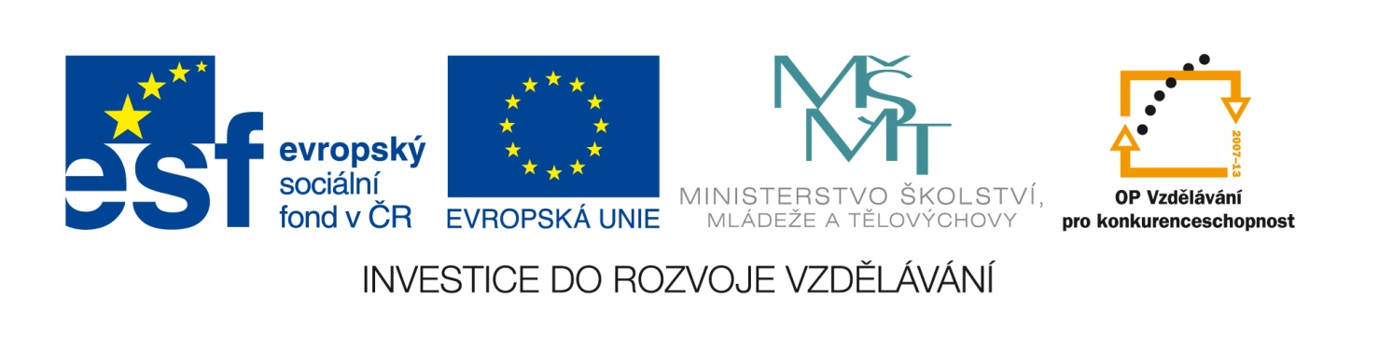

Doplňující informace k veřejné zakázce

Číslo zakázky: | C 13282
Název programu: | Operační program Vzdělávání pro konkurenceschopnost
Registrační číslo projektu | CZ.1.07/1.4.00/21.3841
Oblast podpory | 1.4 EU peníze školám
Název zakázky: | Nákup notebooků
Datum vyhlášení zakázky: | 18.03.2013
Název zadavatele: | ZŠ s RVTV, Teplice, Maxe Švabinského 1743
Sídlo zadavatele: | Maxe Švabinského 1743, Teplice 415 01
IČ zadavatele: | 65650794
Osoba oprávněná jednat jménem zadavatele/ kontaktní osoba: | Mgr. Jurečková Edita  Tel: 417 539 809  e-mail: reditelka@svabinka.cz

Vážení,
vzhledem k tomu, že dne 20.03.2013 byla zadavateli doručena žádost o doplňující informaci k podmínkám výběrového řízení C 13282 zasíláme Vám na vědomí požadovanou informaci.

Znění dotazu:
Můžete, prosím, blíže specifikovat poptávané antivirové řešení?

Znění odpovědi:
Antivirový systém nefreewarového charakteru, který plně ochrání a zabezpečí systém před všemi škodlivými vlivy .

V Teplicích dne 22.03.2013
Mgr. Jurečková Edita . .……………………………………..
Podpis osoby oprávněné jednat za zadavatele (nebo kontaktní osoby pokud byla zplnomocněna k jednání za zadavatele ve věcech veřejné zakázky)

